POLICEALNE STUDIUM PSYCHOTRONIKI
im. Juliana Ochorowicza
W KRAKOWIE
Zawód: Bioterapeuta
Monika Piątek
SU- DŻOK
Praca dyplomowa
wykonana pod kierunkiem Aldony Smeli
……………………………………………….

Kraków 2011 r.

Spis treści:. Strona
Podziękowanie…………………………………………………………………………. 3
Wstęp……….......................................................................................................................4
Rozdział I: Czym jest Su-dżok?..........................................................................................5–6
Rozdział II: Przyrządy do Diagnostyki …………………………………………………..6-8
Rozdział III: Masażery ……………………………………………………………….......8-13
Rozdział IV: Moksy i Igły………………………………………………………………...14-16
Rozdział V: Strefy Yin i Yang…………………………………………………………….16-17
Rozdział VI: Punkty na dłoniach i stopach odpowiadające narządom wewnętrznym
i poszczególnym częściom ciała…………………………………………………………..17-19
Rozdział VII: Odnajdowanie bolesnych punktów na dłoni……………………………….19-20
Rozdział VIII: Nasionoterapia ………………………………………………………........20-22
Rozdział IX: Su-dżok w konkretnych przypadkach………………………………………22-23
Rozdział X: Studium przypadków wykorzystania Su – dżok…………………………….23-25
Zakończenie……………………………………………………………………………….26
Bibliografia...........................................................................................................................27
Załączniki (Ryciny od nr 1 do nr 17)...................................................................................27

Podziękowanie

Chciałabym, w tym miejscu podziękować mojej nauczycielce Pani Aldonie Smeli, która zaraziła mnie entuzjazmem do Su- dżok i dzięki jej wykładom i cierpliwości narodził się
u mnie pomysł na napisanie tej pracy.

WSTĘP

Metoda Su - dżok (z koreańskiego "su"- dłoń, jok "dżok"- stopa) została stworzona w Korei Południowej przez prof. Park Jae Woo, który jest światowej sławy autorytetem w dziedzinie medycyny naturalnej. Stworzył a właściwie odkrył na bazie medycyny chińskiej medycynę Onnuri (tzn. cały świat) terapie Su-dżok, będąca jej najważniejszym elementem. Dzięki swej nauce, przybliżył wiedzę wschodnich lekarzy ludziom z cywilizacji zachodniej. Metoda na poziomie podstawowym jest niezwykle prosta i mogą z niej korzystać wszyscy.
Technika dzięki swej prostocie zdobywa coraz większe rzesze zwolenników na całym świecie. Największą popularność zdobyła sobie w Korei i Rosji, gdzie w Moskwie powstała Klinika Su- dżok. Z powodzeniem stosują ją m.in. tamtejsi lekarze pogotowia. Metoda z roku na rok zdobywa coraz większą popularność i cieszy się niebywałym zasłużonym zainteresowaniem.

Rozdział I

Czym jest Su- dżok?

Terapia Su – dżok jest to metoda lecznicza wykorzystująca zasady podobieństwa. Prof. Park Jae Woo zauważył, iż budowa dłoni i stóp odzwierciedla budowę całego ciała ludzkiego, tylko, że w skali mikro. Człowieka można podzielić na tułów i pięć wystających części: głowę z szyją i cztery kończyny. Z kolei patrząc na rękę czy stopę człowieka, możemy zauważyć, iż również składa się ona z dłoni i pięciu wystających części, czyli palców.

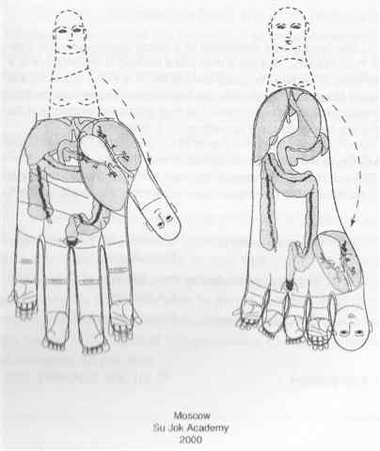

Zgodnie z metodą kciuk, składa się z dwóch paliczków, podobnych do głowy i szyi.
Każda z czterech kończyn składa się z trzech części. Rękę można podzielić na ramię, przedramię i dłoń, nogę na udo, podudzie i stopę. Każdy z czterech palców dłoni od drugiego po piąty, składa się także z trzech paliczków.
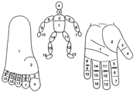
Dłonie i stopy odzwierciedlają cały organizm ludzki:
- kciuk i duży palec u stopy odnoszą się do głowy (dalszy paliczek) i szyi (bliższy paliczek);
- 2 i 5 palec odnoszą się do rąk (dalsze paliczki to dłonie, środkowe to przedramiona,
a bliższe to ramiona);
- 3 i 4 palec odzwierciedlają nogi (dalsze paliczki odnoszą sie do stóp, środkowe do podudzia, a bliższe do ud).
Głównymi zaletami tej terapii są:
- wysoka efektywność (można ją zastosować od razu po wystąpieniu dolegliwości, dlatego możliwy jest szybki powrót do stanu normalnego);
- uniwersalizm (można ją stosować w ostrych oraz w chronicznych schorzeniach);
-prostota (jest ona dość łatwa, więc każdy może się jej nauczyć).

W terapii su - dżok stosuje sie głównie stymulowanie i pobudzanie odpowiednich punktów, które odpowiadają za poszczególne funkcje organizmu. Osiąga się to za pomocą masażu, nasion, magnesów, energii kolorów itp. Dane miejsce można leczyć ciepłem (tzw. moksoterapia). Można posługiwać się stawoterapią (praca ze stawami), bądź twist gimnastyką (leczenie ruchem). Stosuje się również igły, jednak tej sztuki uczeni są raczej lekarze.

Rozdział II: Przyrządy do Diagnostyki

Pałeczki diagnostyczne:
Pałeczka diagnostyczna (ogólnie) wykorzystywana jest w celu odnalezienia punktów odpowiadających i ich późniejszej stymulacji. Pałeczki diagnostyczne posiadają na końcach odpowiednie zaokrąglenia (główki), różnej średnicy. Należy wybrać odpowiednią wielkość pałeczki diagnostycznej do pracy z odpowiednim systemem: do standardowego systemu dłoni i stopy wykorzystuje się pałeczkę diagnostyczną z dużą główką, a dla wykonania masażu
w minisytemie odpowiadającym - z małą główką. Masaż pałeczką diagnostyczną należy wykonywać z odpowiednią intensywnością. Można przy tym stosować dowolne techniki wykonywania takiego masażu: ucisk przerywany, masaż kolisty, masaż liniowy, wibracja.

Pałeczka diagnostyczna metalowa
Służy do odnajdywania i rozmasowywania bolesnych punktów odpowiadających na dłoni, palcu lub w minisystemie. Pałeczka na swojej powierzchni posiada wyżłobienia, które wykorzystuje się do wstępnej diagnozy stanu kręgosłupa. Przetaczanie pałeczki wzdłuż projekcji kręgosłupa wskaże obszar zwiększonej bolesności, który potem szczegółowo można zbadać przy użyciu tępej końcówki pałeczki diagnostycznej.

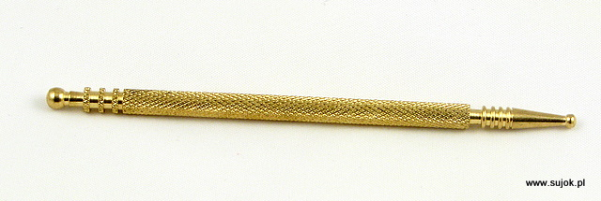

Pałeczka z wałeczkiem (roller)
Jest jednym z wariantów pałeczki diagnostycznej. Z jednej strony zakończona końcówką do wyszukiwania aktywnych punktów, z drugiej posiada wałeczek do głębokiego masażu większych powierzchni. Doskonała do masażu projekcji kręgosłupa. Pałeczka zaopatrzona jest w wymienne, o różnej wielkości, końcówki, dzięki którym jest instrumentem bardziej uniwersalnym.

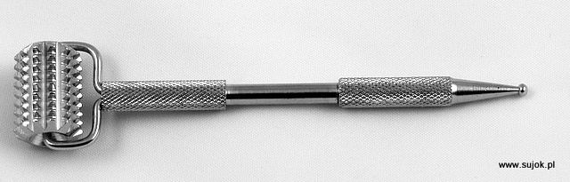

Pałeczka drewniana cienka i gruba:
Pałeczki te służą do rozmasowywania obszarów odpowiadających na dłoni
i stopie. Końcówki pałeczki wykorzystuje się do masażu niewielkich powierzchni np. projekcji konkretnego organu. Powierzchnia boczna przystosowana jest do masażu całych powierzchni dłoni i stóp. Masaż dłoni i stóp wzmacnia cały organizm, służy profilaktyce zdrowotnej.
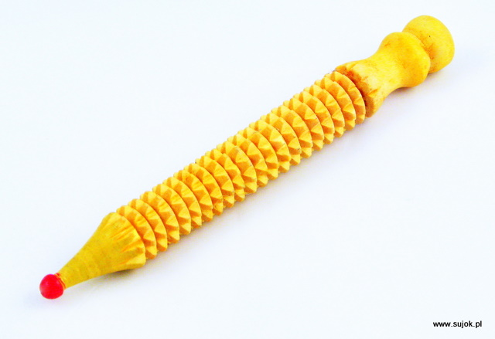
Rys. Pałeczka drewniana cienka
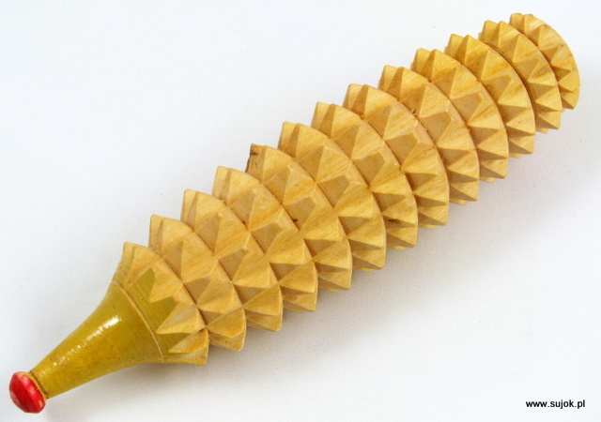
Rys. Pałeczka drewniana gruba.

Rozdział III: MASAŻERY

Wałeczek sprężynowy do masażu dłoni – mały i duży
Służą do stymulacji projekcji narządów znajdujących się na powierzchni dłoni i stóp.
Masaż dłoni i stóp przy pomocy wałeczka pomaga uwolnić się od wielu dolegliwości, a także jest świetną metodą profilaktyki zdrowotnej.

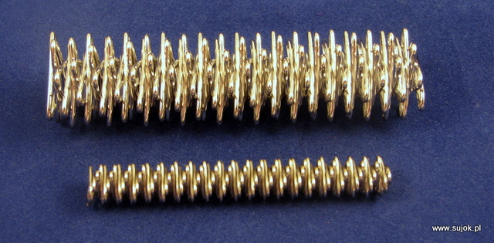

Pierścienie/kasztany/nakładki do masażu
Pierścienie małe i nakładki do masażu służą do masażu palców, a kasztany i pierścienie duże wykorzystujemy do masażu dłoni na wewnętrznej i zewnętrznej stronie. Przyrządy te występują w różnych kolorach:
- pierścień w kolorze srebrnym:
Pierścień służy do masażu palców dłoni i zgodnie Teorią Sześciu Energii, kolor ten niesie
w sobie energię Yin. Zalecany jest w ostrych stanach zapalnych, nadciśnieniu, wysokiej gorączce, nadpobudliwości, we wszystkich zaburzeniach spowodowanych nadmiarem energii Yang.
- pierścień/kasztan/nakładka zielona: poprzez kolor, niosą w sobie energię wiatru. Zalecane są przy niedoborze tej energii. Do objawów skłaniających do użycia tego koloru należą: wszelkiego rodzaju ograniczenia ruchomości (w ciele, bądź w organie), problemy mięśniowo-stawowe, nadmierna tusza, choroby zwyrodnieniowe, miażdżyca, cukrzyca typu II, tendencje do zaparć, niechęć do poruszania się, apatia, smutek, depresja, zniechęcenie, izolacja. Zaleca się je rekonwalescentom, gdyż kolor zielony ma właściwości regenerujące, odbudowujące, aktywizujące organizm do działania.
c) pierścień/kasztan/nakładka biała: poprzez kolor niesie w sobie energię suchości. Zalecany jest przy niedoborze tej energii. Do objawów skłaniających do użycia tego pierścienia należą: wysoka temperatura (na poziomie fizycznym) i gwałtowny temperament, brak krytycyzmu, nieumiejętność forsowania własnego zdania, brak zdecydowania (na poziomie emocjonalnym). Energii suchości raczej nie stosujemy w chorobach przewlekłych, zwłaszcza u osób w drugiej połowie życia, gdyż w tym wieku problemy z reguły wynikają
z nadmiaru tej energii.
d) pierścień/kasztan/nakładka czerwona: poprzez kolor, niesie w sobie energię ognia. Zalecany jest przy niedoborze tej energii. Do objawów skłaniających do użycia tego pierścienia należą: wychłodzenie organizmu, niskie ciśnienie, anemia, obniżona ciepłota ciała, zmiany zwyrodnieniowe, obniżenie lub zanik funkcji dowolnego organu, brak energii, apatia, smutek, depresja. Masaż profilaktyczny czerwonym pierścieniem polecić można osobom po czterdziestym roku życia, gdyż energia ciepła w organizmie w tym wieku zaczyna się obniżać.
e) pierścień/kasztan/nakładka niebieska (lub czarna): poprzez kolor niesie w sobie energię zimna. Zalecany jest przy niedoborze tej energii. Do objawów skłaniających do użycia tego pierścionka należą: wysoka temperatura, ciągłe poczucie gorąca, ostre stany zapalne, krwotoki, krwawienia, histeria. Energii zimna raczej nie stosuje się w przypadku chorób przewlekłych, zwłaszcza u osób w drugiej połowie życia, gdyż większość problemów w tym wieku wynika z nadmiaru energii zimna.
f) pierścień/kasztan/ pomarańczowy: poprzez kolor, niesie w sobie wyższą frakcję energii ognia - gorąco. Zalecany jest przy niedoborze tej energii. Do objawów skłaniających do użycia tego pierścienia należą: problemy systemu nerwowego i hormonalnego oraz utrzymujące się przez dłuższy czas dolegliwości, w których polecany jest pierścień czerwony.
Wymienione masażery to doskonałe przyrządy stosowane do celów profilaktycznych. Służą do masażu większych powierzchni, jak i całych systemów odpowiadających punktów na ciele.
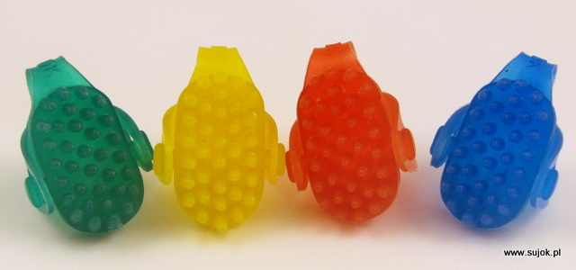
Rys. Pierścienie/kasztan/nakładki
Pierścień elastyczny duży: zapewnia prosty i skuteczny sposób stymulacji organizmu, wykorzystujący system odpowiadający ciału na dłoni. Jest jedynym instrumentem pozwalającym na jednoczesny masaż projekcji Yin i Yang ciała. Masaż pierścieniem elastycznym to bardzo prosty, a jednocześnie bardzo skuteczny sposób stymulacji całego organizmu. Masując pierścieniem palce lub dłonie można pomóc sobie w dolegliwościach, które już odczuwamy i jednocześnie zabezpieczyć się przed pojawieniem tych, które dałyby znać o sobie w najbliższej przyszłości. Masaż pierścieniem elastycznym poprawia krążenie, zmniejsza bóle, pobudza organizm do lepszego działania. Doskonały w profilaktyce. Masaż pierścieniem wykonujemy do poczucia rozgrzania, zaróżowienia skóry.

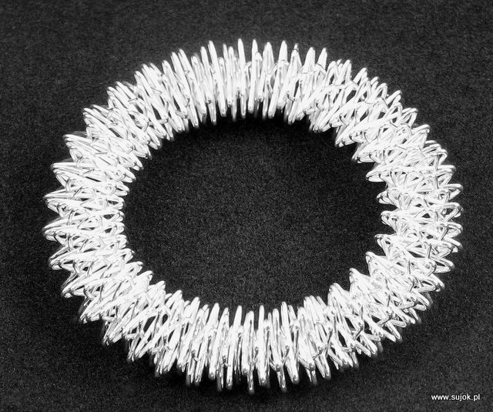
Rys. Pierścień duży
Aplikatory powierzchniowe (stymulatory): stosowane są do regulacji przepływu energii oraz do wzmocnienia terapeutycznego działania masażu (długiej stymulacji punktów bolesnych). Efekt leczniczy uzyskuje się na drodze mechanicznego podrażnienia punktów odpowiadających (gwiazdki metalowe) oraz dzięki działaniu pola magnetycznego
(np. gwiazdki magnetyczne itp.).
- magnesy płaskie - strzałki magnetyczne: stosując je, wykorzystujemy oddziaływanie pola magnetycznego na organizm. Bardzo wygodne przy pracy na meridianach (kanałach energetycznych). W systemie odpowiadającym służą do "przepchnięcia" blokady energetycznej, towarzyszącej różnym bólom. Doskonałe, gdy chcemy poprawić pracę jelita grubego (przyklejamy zgodnie z kierunkiem perystaltyki jelit - energia w magnesie płynie od bieguna pomalowanego kolorem białym do bieguna pomalowanego kolorem żółtym) lub chcemy wspomóc utrudniony oddech (przyklejamy magnes na projekcji płuc, ustawiając bieguny w zależności od potrzeb).
- magnesy okrągłe: oddziałują na zasadzie leczenia polem magnetycznym.
Biegun biały magnesu (widziany z góry po jego przyklejeniu) spowoduje doenergetyzowanie punktu odpowiadającego na dłoni lub stopie. Stosowany w chorobach przewlekłych, niedoczynnościach organu, zwyrodnieniach. Natomiast biegun żółty magnesu (widziany
z góry po jego przyklejeniu) zmniejszy energię punktu odpowiadającego na dłoni lub stopie. Wykorzystywany w ostrych stanach zapalnych, w silnych bólach, obrzękach.
- magnes krążkowy: składa się z paru krążków ma większą siłę oddziaływania niż magnes okrągły. Poprzez zdejmowanie bądź nakładanie poszczególnych krążków można też tę siłę regulować. Środek magnesu pokazuje jak zadziała magnes i jest analogiczny do opisanego działania białego i żółtego magnesu, z ta różnicą, że dodatkowe krążki to działanie wzmacniają. Ponadto, można łączyć działanie magnesu wielokrążkowego i magnesu okrągłego, np. naklejając magnes krążkowy na organ, a magnes okrągły na projekcję tego organu. Magnesy wielokrążkowe aplikuje się również na projekcje czakr lub na punkty bazowe.
- w gwiazdkach magnetycznych: połączone jest oddziaływanie uciskowe gwiazdki metalowej z działaniem magnesu. W opakowaniu połowa gwiazdek jest pomalowana kolorem białym,
a połowa kolorem żółtym. Gwiazdki białe nakładamy w celu doenergetyzowania punktu
(w problemach przewlekłych, związanych z niedoczynnością organu, zwyrodnieniach). Gwiazdki żółte nakładamy w celu zmniejszenia energii w punkcie (ostre stany zapalne, silne bóle, obrzęki).
Magnesy trzymamy na ciele około 3-4 godzin lub do czasu ustąpienia objawów.
Nie należy kłaść się spać z nałożonymi magnesami oraz unikać moczenia dłoni.
Ponadto, należy pamiętać, że przy stosowaniu magnesów obowiązuje zasada diagnozy aplikacyjnej tzn. jeżeli po przyklejeniu magnesu na przykład biegunem oznaczonym kolorem białym, objawy nasilą się, należy zmienić biegunowość magnesu i przykleić go kolorem żółtym i odwrotnie.
- gwiazdki metalowe: umieszcza się w punkcie odpowiadającym danemu organowi, w celu dłuższego oddziaływania terapeutycznego. Wypukłe zakończenie przykłada się do wybranego (bolesnego) punktu odpowiadającego, przykleja plastrem i pozostawia na kilka-kilkanaście godzin lub do uzyskania poprawy samopoczucia.

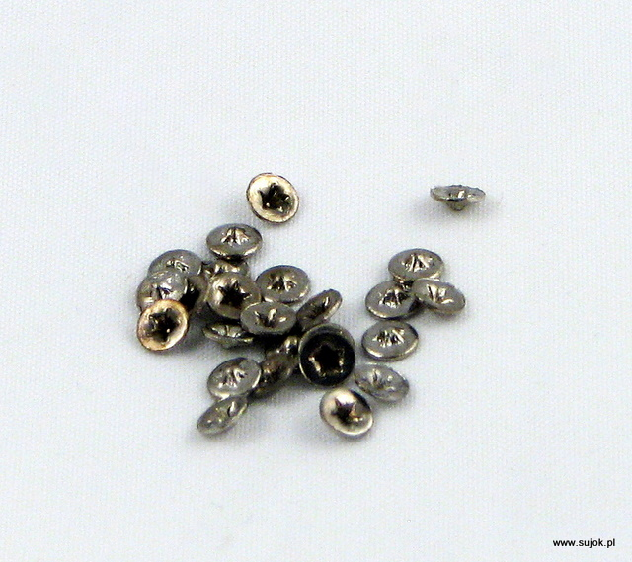

Rozdział IV: Moksy i Igły

Moksy są stosowane w su-dżok do ogrzewania punktów i obszarów na dłoni i stopie, które odpowiadają poszczególnym niedomagającym organom. Od wieków sporządza się je
z chińskiego piołunu. W naszym klimacie znaczna część chorób spowodowana jest nadmiernie chłodną i wilgotną aurą. Dlatego ogrzewanie punktów odpowiadających jest jednym z najlepszych sposobów leczenia różnego rodzaju bólu, przy ogólnym osłabieniu organizmu, w stanach przewlekłych oraz u pacjentów w podeszłym wieku. Moksa ma również działanie bakteriobójcze. Dodaje energii ciepła, wzmacnia krwiobieg, doenergetyzowuje organizm, sprawia, że następuje mobilizacja systemu immunologicznego. Dlatego warto stosować lecznicze oddziaływanie ciepła również profilaktycznie. Moksa ma działanie odmładzające oraz szerokie spektrum zastosowań, niemniej jednak nie można jej traktować jako panaceum dla wszystkich osób cierpiących. Przeciwwskazaniem w jej stosowaniu jest nadmiar energii ciepła. Zwykle osoby, którym moksa służy bardzo lubią jej zapach, a osoby z wystarczającą ilością energii ciepła
w organizmie nie znoszą jej aromatu.
- moksa mini (mini moksa):
Moksa mini - malutka moksa, stosowana w terapii su -dżok. Służy do nagrzewania punktów odpowiadających na dłoni lub stopie oraz do ogrzewania podstawowych punktów energetycznych. Ogrzewa się nią projekcję przysadki mózgowej, tarczycy, grasicy, trzustki, nadnerczy, jajników, jąder. Prowadzi do mobilizacji i lepszej pracy układu hormonalnego. Minimoksę umieszcza się w metalowych podstawkach, zapala i następnie ustawia w wybranym miejscu. Regulując wysokość podstawki można zmieniać stopień nagrzewania punktu. Ważne jest uzyskanie efektu głębokiego nagrzania punktu. Często sygnalizuje o tym brązowy osad na skórze. Nie należy tego osadu zmywać.
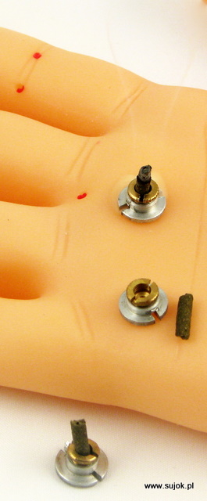
- moksa mini na podstawkach samoprzylepnych: służy do nagrzewania punktów odpowiadających na dłoni i stopie oraz do ogrzewania podstawowych punktów energetycznych harmonizujących pracę całego organizmu. Jednorazowe podstawki samoprzylepne ułatwiają utrzymanie moksy w nagrzewanym punkcie, zabezpieczając je przed przesuwaniem i spadaniem. Zastosowanie podstawek samoprzylepnych jest wygodne zarówno przy zabiegach terapeutycznych wykonywanych innym osobom, jak również przy autoterapii (patrz: Rycina nr 15).

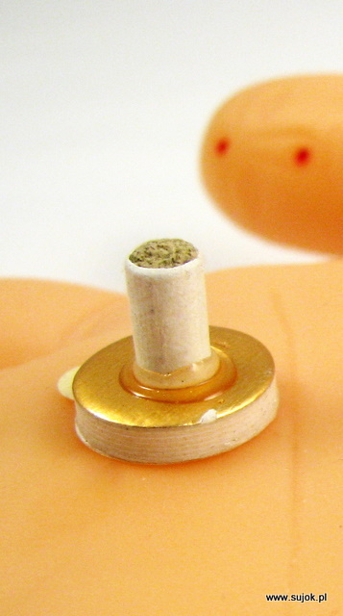
- moksa z 11 ziół – bezdymna: może być wykorzystywana do ogrzewania punktów odpowiadających na dłoni i stopie, ogrzewania podstawowych punktów energetycznych oraz punktów akupunkturowych na ciele. Moksa ta charakteryzuje się przyjemnym ziołowym aromatem (w jej skład wchodzą między innymi: sosna, cedr, drzewo sandałowe, paczula, ylang-ylang). Warto zwrócić uwagę na bardzo dużą wydajność tych moks. Mocno sprasowana pałeczka dziesięciocentymetrowej moksy wystarcza na około trzy godziny ogrzewania.
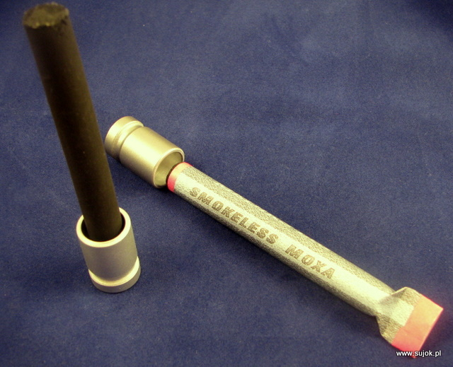
Igły:
Igły stosujemy do stymulacji bolesnych punktów położonych głęboko pod powierzchnią skóry oraz do sterowania przepływem energii w meridianach i czakrach.
Igły do su-dżok (tzw. pineskowe) to malutkie jednorazowe igiełki (ok. 3 mm), które można stosować również w tradycyjnej aurikuloterapii. Są bardzo wygodne w użyciu, ponieważ każda igiełka jest umieszczona na samoprzylepnym plasterku. Igiełki te można także wykorzystać w standardowym systemie odpowiadającym na dłoni - przy problemach
z kręgosłupem oraz w systemie cząstkowym - "głowa zwierzęcia" - do leczenia zębów.

Rozdział V: Strefy Yin i Yang

Zgodnie ze starożytnymi chińskimi wyobrażeniami, powierzchnia ciała człowieka dzieli się na obszary Yin i Yang. Koncepcja Yin i Yang pochodzi z antycznej filozofii chińskiej i metafizyki. Opisuje ona dwie pierwotne i przeciwne, lecz uzupełniające się siły, które odnaleźć można w całym wszechświecie.
Yang (dosłownie rozumiane jako "nasłonecznione miejsce, południowe zbocze”, na zewnątrz), reprezentowana przez biel i Słońce oznacza: dzień, siłę, aktywność, radość, ciepło i lato, symbolizuje męski aspekt natury, ekstrawersję oraz żywioły ognia lub wiatru.
Yin (dosłownie rozumiane jako "zacienione miejsce, północne zbocze”, w wewnątrz), reprezentowana przez czerń i Księżyc oznacza: bierność, uległość, smutek, chłód i zimę, symbolizuje żeński aspekt natury, introwersję oraz żywioły wody lub ziemi.
Wzajemne oddziaływanie Yin i Yang jest przyczyną powstawania i zmiany wszystkich rzeczy. Z nich powstaje pięć pierwiastków (ogień,woda, ziemia, metal i drewno), a z nich wszystkie inne rzeczy. Wśród sił natury da się zauważyć stany Yin i Yang będące w ciągłym ruchu. Jedno nie może istnieć bez drugiego, tak jak dzień nie może istnieć bez nocy, światło bez ciemności, czy śmierć bez życia.
Człowiek pochylający się nad ziemią, ma powierzchnię Yin skierowaną do wewnątrz,
a powierzchnię Yang skierowaną na zewnątrz. Ręce i stopy maja również powierzchnie Yin
i Yang tj. wewnętrzna i zewnętrza ich część ( patrz: Rycina nr 1).

Obszary projekcji przepony:
Przepona dzieli tułów człowieka na dwie części: klatkę piersiowa i jamę brzuszną.
Idąc dalej tą analogią również na rękach i stopach znajduje się projekcja przepony tzw. górna i dolna. Dla wskazania punktów odpowiadających narządom jamy brzusznej, rolę tzw. punktu orientacyjnego spełnia dolna linia przepony, a do odnajdowania punktów odpowiadających narządom klatki piersiowej, głowy i szyi, należy orientować się na górną linię przepony.
Górna linia przepony położona na powierzchni Yin dłoni pokrywa się częściowo
z linią życia, a na powierzchni Yang dłoni przebiega u podstawy pierwszej kości śródręcza. Natomiast górna linia przepony na stronie Yin stopy znajduje się na fałdzie skórnej, która obejmuje staw śródstopia przy dużym palcu, a na stronie Yang stopy leży ona u podstaw pierwszej kości śródstopia. (patrz: Rycina nr 4,5,10,12).

Rozdział VI:
Punkty na dłoniach i stopach odpowiadające narządom wewnętrznym i poszczególnym częściom ciała.
System standardowy:
Punkty kciuka i dużego palca stopy:
Kciuk i duży palec nogi odpowiadają głowie człowieka. Na powierzchni wewnętrznej górnego paliczka Yin znajdują się obszar odpowiadający twarzy a zewnętrzna części odpowiada tyłowi głowy, czyli potylicy. Drugi paliczek odpowiada szyi, w której znajdują się
punkty odpowiadające krtani, przełykowi, tarczycy, mięśni i naczyń krwionośnych szyi
i tchawicy. Poniżej kciuka u jego nasady po linię przepony, czyli linię życia, znajdują się projekcje narządów klatki piersiowej: tchawica, która rozgałęzia się na dwa oskrzela oraz po prawej i lewej stronie (wzdłuż linii symetrii tzn. dzieląc kłąb mięśniowy pod kciukiem na pół) płuca lewe/prawe, a na końcu tej linii, na poziomie dolnej części znajduje się obszar serca.
Środkowa część dłoni i stopy
- Strona wewnętrzna (Yin):
Jamę brzuszną człowieka można podzielić trzy poziomy: górny, środkowy i dolny.
W analogiczny sposób na dłoni i stopie wyróżniamy również trzy części. W górnej części dłoni i stopy znajdują się punkty odpowiadające: wątrobie, pęcherzykowi żółciowemu, żołądkowi, śledzionie, trzustce i dwunastnicy. W środkowej części dłoni i spodu stopy znajduje się obszar odpowiadający jelitu cienkiemu. Część ta na obu końcach i od góry sąsiaduje z obszarem odpowiadającym jelitu grubemu. Pośrodku dłoni i spodu stopy znajduje się projekcja pępka, a poniżej jest projekcja miednicy małej i narządów płciowych
(patrz: Rycina nr 3, 4 i 9).
- Strona zewnętrzna (Yang):
Na stronie zewnętrznej dłoni i stopy znajduje się tył ciała człowieka, czyli kręgosłup
i nerki. Na pierwszym paliczku kciuka znajduje się tył głowy, na drugim znajduje się obszar odpowiadający części tylniej szyi, a poniżej kręgi piersiowe od I- VIII. Na środku dłoni
i stopy pomiędzy trzecim a czwartym palcem znajduje się dalsza część kręgosłupa i tak od nasady palców- kość ogonowa, miednica, kość krzyżowa, cześć lędźwiowa kręgosłupa
i dolna część kręgów piersiowych od XII do VIII. Na wysokości kręgów lędźwiowych po obu stronach znajdują się nerki a nad nimi nadnercza (patrz: Rycina nr 5, 6 i 9).
Stawy
Palce drugi i piąty dłoni i stopy są projekcją kończyn górnych, a trzeci i czwarty kończyn dolnych. Projekcja stawów kończyn znajduje się na stawach między paliczkami palców np. staw pomiędzy pierwszym i drugim paliczkiem palca wskazującego jest projekcją stawu łokciowego. Z kolei staw przed pierwszym paliczkiem tego samego palca odpowiada za staw barkowy. Projekcie stawów obrazuje poniższy rysunek.

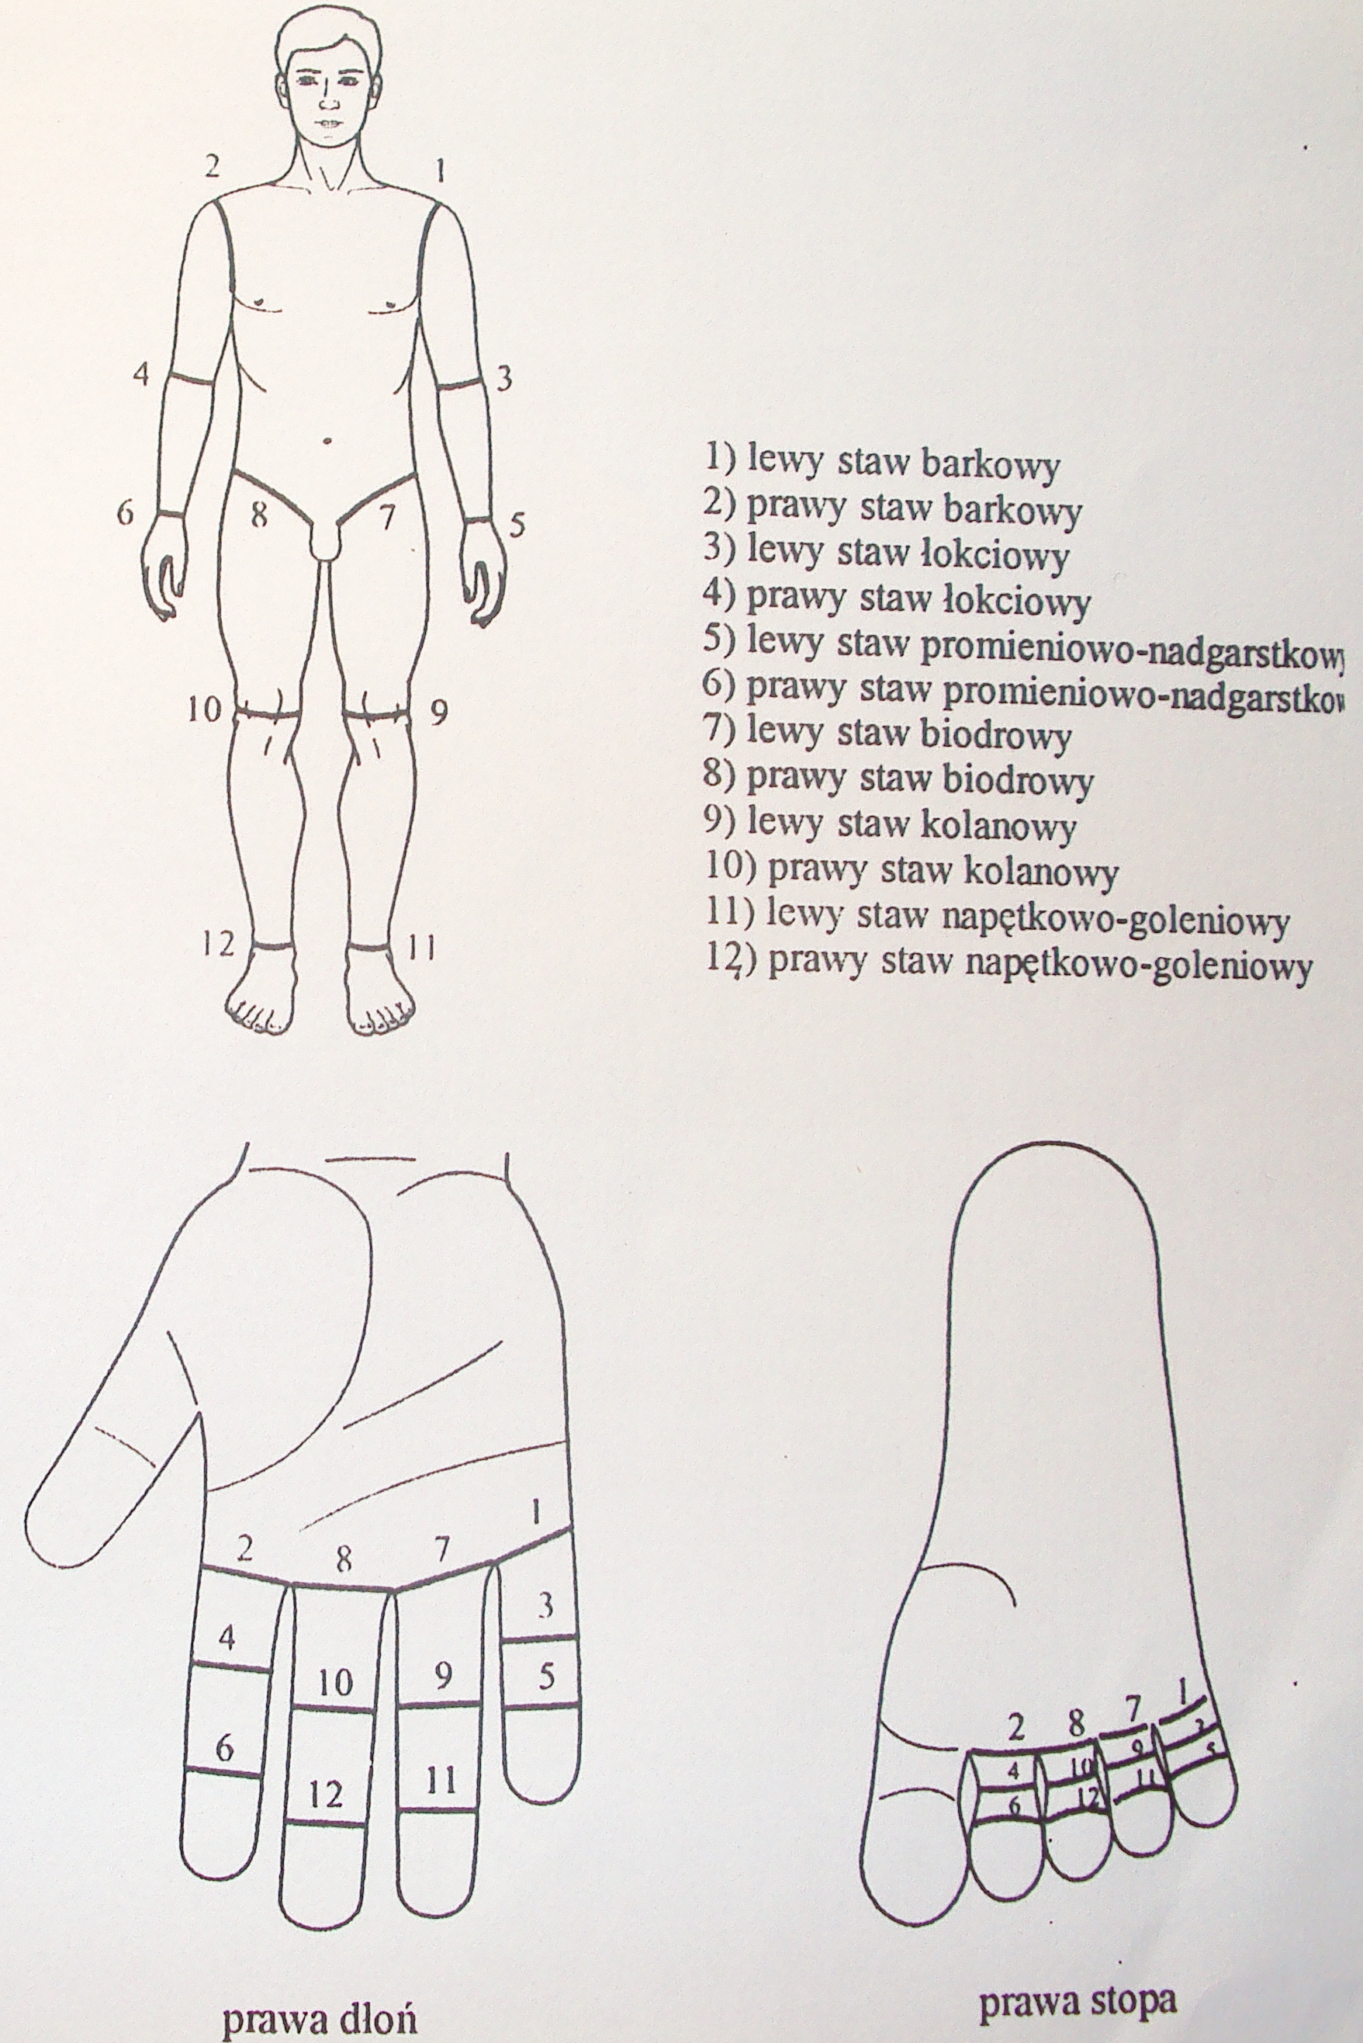
SYSTEMY
W tym rozdziale zostały jedynie wymienione i opisane w skrócie systemy w terapii su – dżok. Dokładne opisanie tych systemów wymaga odrębnego opracowania.
System owada:
Standardowy system został opisany powyżej, ale istnieje jeszcze mniejszy system tzw. system owada. Polega on na tym, że na każdym palcu ręki i stopy projektuje się całe ciało. Na pierwszym paliczku od strony wewnętrznej znajduje się projekcja twarzy, na drugim paliczku znajduje się tchawica, płuca, serce, na trzecim organy jamy brzusznej. Natomiast na zewnętrznej stronie znajduje się cała strona Yang ciała człowieka. Po bokach palców znajdują się kończyny górne i dolne (patrz: Rycina nr 10).
Minisystem
Minisystem polega na tym, iż na pierwszych paliczkach u rąk i stop, znajdują się punkty odpowiadające całemu organizmowi jak w systemie standardowym (patrz: Rycina nr 13,14).
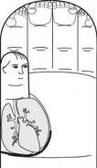
Rys. Odwzorowanie człowieka na jednym paliczku palca.

Rozdział VII: Odnajdowanie bolesnych punktów na dłoni

Pierwszą czynnością, która prowadzi do odnalezienia chorej czy niedomagającej części
w organizmie jest zbadanie dłoni lub stopy za pomocą przyrządów diagnostycznych. W tym celu potrzebne jest nam narzędzie, którym może być pałeczka diagnostyczna. Jest kilka rodzajów pałeczek, szerzej pisze o nich w rozdziale pn. Pałeczki diagnostyczne. Równie dobrze może być wykorzystany patyczek, zapałka itp. Następnie bierzemy dłoń/stopę klienta
i poprzez naciskanie pałeczką odpowiednich rejonów dłoni/stopy odpowiadających za poszczególne ograny, zaczynamy odnajdywać bolące miejsca. Takie miejsce bardzo łatwo znaleźć, gdyż podczas mechanicznego ugniatania, bolącemu punktowi często towarzyszy reakcja pacjenta w postaci napięci mięśni lub niekontrolowanego odruchu, a nawet krzyku.

Masaż su –dżok
Punkty można stymulować poprzez pobudzanie punktów na ręce lub dłoni poprzez: uścisk przerywany, szczypanie, pocieranie, wibracja, masaż kolisty lub wzdłuż linii prostej. Prawidłowo wykonany masaż powoduje lekkie zaczerwienienie skóry oraz ciepło
w stymulowanym punkcie.
Szczypanie skóry daje najlepsze efekty przy stymulacji płuc i serca.
Pocieranie wykonuje się jednym lub dwoma palcami, ma to szczególne działanie na rejon głowy, znajdujący się na końcówkach palców ręki i stóp.
Wibracja, polega na stymulacji punktu poprzez mocne ruchy wibrujące palców.
Masaż wzdłuż linii prostej: wykonuje się go w sposób zgodny z np. kierunkiem przepływu powietrza w drogach oddechowych.
Masaż kolisty: jego wykonanie polega na masażu ruchami kolistymi zgiętym placem lub palcami punktów wymagających stymulacji.
Masaż przy użyciu pałeczki diagnostycznej:
Pałeczki diagnostyczne służą również do masażu bolesnych punktów na dłoni i stopach. Masaż powinien być wykonywany z odpowiednią intensywnością, można stosować ucisk, masaż liniowy, masaż kolisty oraz wibrować pałeczką.
Masaż przy użyciu pałeczki diagnostycznej zakończonej wałeczkiem:
Jeden z końców pałeczki diagnostycznej zakończony jest przesuwnym wałeczkiem, który służy do rozmasowywania dłoni, a szczególnie punków odpowiadających za kręgosłup.
Masaż przy użyciu pierścienia:
Masaż wykonuje się poprzez masowanie pierścieniem każdego z palców dłoni z góry
w dół. Ta technika masażu jest niezastąpiona w przypadkach złego krążenia krwi, ogólnego osłabienia organizmu, wieloogniskowego porażenia stawów, rozległych bólów ciała.

Rozdział VIII: Nasionoterapia

W Su – dżok wykorzystujemy leczenie nasionami do stymulowania punktów odpowiadających na dłoni i stopie. Nasiona są najbardziej rozpowszechnionymi i prostymi
w użyciu aplikatorami. Posiadają ogromny zapas energii życiowej, który potrzebny jest do rozwoju rośliny i z tego względu są wykorzystywane w leczeniu.
W Su – dżok umieszcza się je na bolesne punkty, nasiono budzi się i swoim polem biologicznym zaczyna oddziałowywać na dany organ i doenergetyzowuje go swoim potencjałem. Do leczenia wybiera się nasionka zdrowe, nieuszkodzone np.: gryki, fasoli, winogron, grochu, pieprzu, jabłek, granatu, kaliny, dyni, rzodkwi, buraków itp. Takie nasionko mocuje się na kawałku plastra i przykleja na bolesny punkt na dłoni bądź stopie.
Zasady stosowania nasion
Przy wyborze nasiona należy kierować się jego kształtem, tak aby przypominał nim wygląd danego narządu. W zależności od wielkości bolesnego obszaru, na którym umieszczane są nasiona, ich rozmieszczenie na plastrze może być różne. Jeżeli stymulowane mają być duże obszary skóry dłoni lub stopy np. strefy odpowiadające sercu, płucom, wątrobie, żołądkowi, jelitu cienkiemu i grubemu, wówczas umieszcza się wiele nasionek, tak aby dopasować do projekcji danego organu. Na obszar odpowiadający kręgosłupowi najlepiej przykleić plaster
z nasionami w kształcie łańcuszka nasion, a jeśli punkty są stosunkowo małe np. odpowiadające oczom, uszom, nosowi, zębom, palcom lub innym pojedynczym organom, wówczas przykleja się pojedyncze nasionko.
Nasionko można pozostawić na czas od kilku godzin do doby, po czym należy w miarę możliwości wymienić na świeżę nasionko. W wyniku oddziaływania na dany organ, nasiono może zmieniać swoją strukturę, formę, kolor, czyli mogą skruszeć, sczernieć, pękać, zmniejszyć się lub zwiększyć. Jest to jak najbardziej pozytywny objaw, świadczący o tym, że nasionko spełniło uzdrawiająca funkcję.
Przykładowy wybór nasion do leczenia odpowiednich punktów:
- nasiona gryki: choroby serca, choroby płuc, bóle kręgosłupa,
- nasiona kaliny: serce,
- orzechy włoskie, kasztany, szyszki drzew iglastych, pestki mango, brzoskwini, kolby kukurydzy: płuca, wątroba, żołądek,
- nasiona kukurydzy, żołędzie, orzechy laskowe, pestki wiśni, pestki daktyli: wykorzystujemy do stymulacji powierzchni i punktów np. serca, macicy, oka, nosa,
- nasiona gruszki: macica, woreczek żółciowy,
- nasiona winogrona: trzustka,
- groch, pieprz: oczy
- fasola: nerki
- goździki, łodygi bambusa: stawy (patrz: Rycina nr 16-17).
Wykorzystanie kształtu nasion/roślin
W Su – dżok przy leczeniu schorzeń narządów wewnętrznych wykorzystuje się kształt roślin i nasion, najbardziej im odpowiadający. Nasze narządy i części ciała jak: górne
i dolne kończyny, jelita, nos, usta, palce, mają kształt podłużny. Okrągłe części ciała: oczy, głowa, piersi, narządy rozrodcze.
Rośliny przypominające budową kręgosłup z żebrami czy stawy (skrzyp polny, goździk).
Za przyrząd do masażu może posłużyć kawałek drewna lub gałązka, łodyga rośliny,
a także cytryna, cebula, ziemniak, marchewka, groszek czy orzeszek (przy chorobach mózgu).
W przypadkach stanów zapalnych, podczas których wydziela się śluz tak jak: katar, nieżyt, zapalenie oskrzeli, wykorzystuje się len. Przy nagromadzeniu płynów w jamach ciała czy po obrzękach, stosuje się nasiona roślin wodnych.
Owoce rosnące w kiściach, takie jak kalina, jarzębina można używać przy zakrzepach, dusznicy ( okolica serca), apopleksji (obszar mózgu).
Nasiona przypominające kształtem spadochron np. dmuchawiec, topola, klon, jesion, stosuje się do leczenia stawów, wiązadeł, mięśni.
Przy schorzeniach skóry, włosów, paznokci korzysta się z tzw. przyczepnych roślin np. łopian pospolity, uczep.
W leczeniu chorób wywołujących skurcze takie jak kolka nerkowa, bolesne menstruacje wykorzystuje się nasiona strączkowe.
Nasiona zawierają w sobie informację o całej roślinie, dlatego w leczeniu należy również wykorzystać całą właściwość roślin np. umieszczenie na punktach nerek pestek z dyni, arbuza czy pietruszki zwiększa efekt moczopędny i przeciwzapalny.

Rozdział IX: Su-dżok w konkretnych przypadkach

Krwotok
Przyczyny krwotoku mogą być różne. Su-dżok potrafi w prosty sposób zatamować krwotok za pomocą np. gumki recepturki. Przy krwotoku z nosa należy nałożyć gumkę na punkt znajdujący się na pierwszym paliczku np. kciuka w rejonie odpowiadającemu nosowi lub na stopie, pozostawić ją przez 10-12 minut. Metoda ta jest niezwykle prosta oraz bardzo skuteczna w krwotokach z nosa, macicy, po usunięciu zęba czy przy obrażeniach kończyn górnych i dolnych. Jeśli w nagłych przypadkach nie mamy przy sobie gumki recepturki, to można wykorzystać np. kawałek sznurka, kabla, szmatki, pałeczkę diagnostyczną lub własne palce ściskając dany punkt. Następnie na ten punkt nakłada się nasiona lub gwiazdki magnetyczne z żółtym kolorze. Ponadto, aby zminimalizować krwotok, dobrze jest obłożyć lodem lub zimnym przedmiotem punkt odpowiadający na dłoni lub stopie za miejsce, gdzie
w ciele występuje krwotok.
Przeziębienie
Poniżej prezentuje rysunek, na którym zaznaczone są punkty odpowiadające narządom, na które oddziałując można wyleczyć przeziębienie.
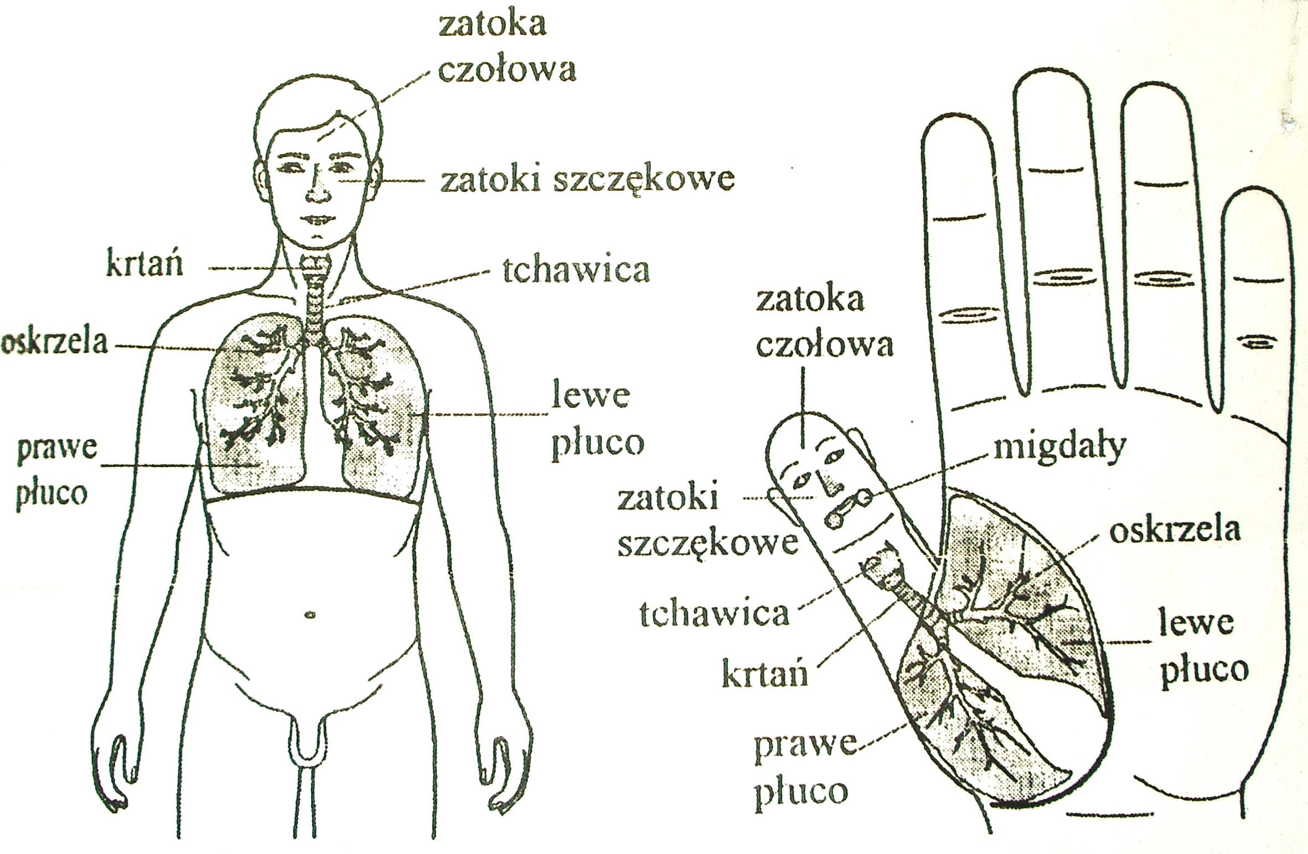

Rozdział X: Studium przypadków wykorzystania Su – dżok

Przypadek nr 1: ostry ból i pieczenie w okolicy mostka
Należy wziąć dłoń i energicznymi kulistymi ruchami masować obszar odpowiadający rejonowi serca. Za około 2-5 minut ból za mostkiem zmniejsza się, a po 10 minutach prawie całkowicie ustaje.
Przypadek nr 2: atak dychawicy oskrzelowej
Podczas takiego ataku, człowiek ma problemy z zaczerpnięciem powietrza i zaczyna się dusić. Najprostszym sposobem w takiej sytuacji jest masowanie na dłoni w systemie standardowym, obszaru odpowiadającemu tchawicy, płucom, oskrzelom w kierunku ułatwiającemu wyprowadzanie flegmy, czyli w kierunku czubka palca. Masaż powinien trwać ok. 10-15 minut.
Przypadek nr 3: kamienie nerkowe
Odczuwany jest silny ból w krzyżu, promieniujący do moczowodu i pęcherza moczowego, częste oddawanie moczu. Należy najpierw podgrzać moksami punkty odpowiadające nerkom i moczowodom, potem za pomocą pałeczki diagnostycznej wykonać masaż. Dla utrwalenia efektu, dobrze jest zamocować gwiazdki metalowe, aby uciskały punkt, odpowiadający nerkom i pęcherzowi, jak również na projekcji nerek nosić, umocowane na plastrze, nasiona białej fasolki, które znakomicie wyciągają chorobę.

Przypadek nr 4: wysoka gorączka
Wysoka utrzymująca się gorączka u małego dziecka może napędzić strachu rodzicom. W celu jej obniżenia można na palcach wskazujących narysować czarnym flamastrem linię biegnącą od krawędzi paznokcia do drugiego paliczka, a następnie od strony palca środkowego, zamalować koniuszki wszystkich palców na czarno. Dla polepszenia efektu, można nałożyć nasionka rzodkiewki na punkty palców odpowiadające mózgowi albo obkładać koniuszki palców lodem. Po kilkunastu minutach temperatura spanie.
Przypadek nr 5: ból żołądka i pęcherza żółciowego po spożyciu pokarmu
W standardowym systemie lub w „owada” należy pałeczką diagnostyczną znaleźć bolesny punkt odpowiadający żołądkowi i pęcherzowi żółciowemu. Potem można nałożyć żółtą gwiazdę magnetyczną w rejonie pęcherza żółciowego na ok. pół godziny, a obszar żołądka ugniatać przez ok. 10 minut. W wielu przypadkach po tym czasie bóle ustają, bez wspomagania farmaceutykami.
Przypadek nr 6: ból przy menstruacji
Należy odnaleźć punkty odpowiadające: macicy, jajnikom i przysadce mózgowej i kości ogonowej. Można je łatwo odnaleźć korzystając ze wszystkich znanych systemów w su- dżok. Następnie należy wykonać energiczny masaż palcami lub przy pomocy pałeczki diagnostycznej. Zazwyczaj już po 3-5 minut ból mija. Punkty te można również ogrzewać moksami.
Przypadek nr 7: dodawanie sobie energii
W ciągu dnia tracimy dużo energii oraz sił witalnych, przez co popadamy w stany zmęczenia i apatii, które zmieniają się potem w choroby. Aby sobie dopomóc należy ogrzać moksami punkty odpowiadające: tarczycy, grasicy, nadnerczom, przysadce mózgowej i pępkowi.
Ogrzewanie należy wykonywać co drugi dzień przed zaśnięciem. Zauważymy wzmożony przypływ sił witalnych. Dla dłuższej stymulacji należy w punktach już ogrzanych umieszczać nasionka dzikiej róży, fasoli, rzodkiewki, prosa albo metalowe lub magnetyczne gwiazdki. Ponadto dobrze jest codziennie stymulować organizm przez masaż palców pierścieniem elastycznym w kolorze czerwonym lub zielonym.
Przypadek nr 8: zatrzymanie młodości
Żyjemy w czasach, gdzie panuje kult młodości. W modzie są różne środki, kremy do pielęgnacji skóry, preparaty ziołowe, sprawnie rozwija się również chirurgia plastyczna. Ale su – dżok zna prostsze, nieinwazyjne metody zachowania młodości. Są to miejsca odpowiadające: twarzy, szyi, nerkom, przysadce mózgowej, jajnikom, pępkowi. Codziennie należy stymulować te miejsca masując je, a także masować paliczki palców, na których znajdują się paznokcie, używając do tego pierścienia elastycznego lub wałka do masażu. Na każdy paliczek palca można stosować również, podobnie jak na twarz, maseczki pielęgnacyjne np.: na paliczki palców kapnąć parę kropel soku z cytryny i witaminy A,
a następnie dokładnie wetrzeć w skórę. Stosuje się go 2-3 razy w tygodniu.
Jeżeli pojawią się sińce pod oczami i spuchną nam powieki, należy wykonać masaż
w punktach odpowiadającym oczom i powiekom, wykorzystując w tym celu pałeczkę diagnostyczną i masować te miejsca zgodnie z ruchem wskazówek zegara. W tych punktach można jeszcze nałożyć nasiona rzodkwi, buraka, czarnego pieprzu, maku. Ponadto, powinniśmy wykonać masaż punktów odpowiadających nerkom i pęcherzowi moczowemu.
Dla zachowania urody i młodego wyglądu korzystnie działa masaż małżowin usznych.
Na uszach również znajdują się systemy odpowiadające całemu ciału.
Osobisty Przypadek nr 9: ból kręgosłupa oraz zewnętrznej strony stopy
Od pewnego czasu dokuczał mi ból w stopie i w kręgosłupie, który z pewnością był efektem wielogodzinnego spędzania czasu przy monitorze komputera oraz chodzenia na wysokich obcasach bądź też zmian pogodowych. W celu pozbycia się problemu zastosowałam su-dżok. Pierwszą czynnością, która wykonałam było odnalezienie najbardziej bolącego punktu, w tym celu posłużyłam się pałeczką diagnostyczną, zlokalizowałam bolący punkt na dłoni
i stopie odpowiadający kręgosłupowi (najlepsze efekty daje wykorzystanie systemu owada- na kciuku). W punkcie, który najbardziej zabolał, wbiłam igłę do su-dżok. Dodatkowo
w celu unieruchomienia igły, przylepiłam plaster rolkowy i owinęłam igłę. Analogicznie, te same czynności wykonałam na stopie. Ból podczas wbijania igły był przeszywający, ale opłaciło się sekundę pocierpieć, bowiem ból minął po 20 minutach.
Osobisty Przypadek nr 10: ból stawów w kolanach
Mężczyzna 78 lat, uskarżał się na bóle stawów w kolanach. Zlokalizowałam bolące punkty
w systemie standardowym odpowiadające kolanom, znajdowały się od strony wewnętrznej na palcach trzecim i czwartym w obu rękach. Najpierw nałożyłam moksy-mini samoprzylepne, aby wygrzać bolące miejsce. Wypaliłam 8 sztuk moks. Następnie zaczęłam rozmasowywać te punkty pałeczką diagnostyczną ok. 5 minut. W celu trwalszej stymulacji tych rejonów, zastosowałam białe gwiazdki magnetyczne i owinęłam je plastrem wokół palców. Po 20 minutach mężczyzna poczuł się lepiej, ból znacznie się zmniejszył, czego widocznym objawem, były próby przysiadów dół- góra.

Zakończenie

W powyższym opracowaniu została jedynie przybliżona terapia su – dżok w prostych przypadkach. Poznanie wszystkich technik w leczeniu su – dżok wymaga sporego zaangażowania czasu i pracy, ale już zastosowanie tych zaprezentowanych sposobów pomocy w różnych dolegliwościach daje znakomite rezultaty. Terapia su-dżok nie ogranicza w ramach sztywnych reguł, gdyż każdy może wnosić własne pomysły i rozwiązania, których jeszcze nie opisano. Metoda ta, nie może zaszkodzić w zdrowiu, a jedynie pomóc. Dlatego, gorąco zapraszam wszystkich zainteresowanych do praktykowania su – dżok w dniu codziennym, aby można było przekonać się na własnej skórze o jego skuteczności.

Bibliografia:
1. Park Joe Woo : Su- dżok dla każdego. Wrocław 2003
2. Park Joe Woo : Su- dżok w nagłych sytuacjach. Wrocław 2003
3. Park Joe Woo : Su- dżok - nasionoterapia. Wrocław 2003
4. strona internetowa: http://www.sujok.pl/
5.strona internetowa: http://www.sumed.fr.pl/
6. strona internetowa: http://www.igly.net/kategoria/60/Terapia-Su-Jok
7. strona internetowa: http://www.medycynanaturalna.org/onnuri-su-jok.html
8. strona internetowa: http://www.senior.fit.pl/medycyna_naturalna

Załączniki:
Ryciny od nr 1 do 17

